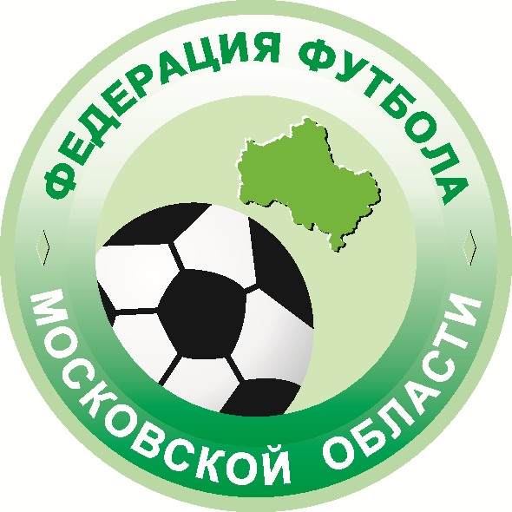
Приложение № 8
к Регламенту Чемпионата, Первенства, Кубка
Московской области по футболу сезон 2015 г.

Директору
Департамента по проведению
соревнований РФС
Куликову С.В.

Уважаемый Сергей Васильевич!

_________________________________________________________ просит Вас запросить
(футбольный клуб, спортивная школа)

в национальной федерации футбола ____________________________________________
(страна)

трансферный сертификат на футболиста ________________________________________
(Ф.И.О. / дата рождения)

____________________________________________________________________________

____________________________________________________________________________

«_______» _____________________ 201 г.

М.П.

__________________ _________________ /__________________ /
должность подпись Ф.И.О.

телефон/факс - (495) 926-13-05

